2016年临床执业助理医师考试大纲《心血管系统》
2016年临床执业医师考试笔试时间预计为2016年9月10日、11日。2016年临床执业助理医师考试大纲已公布，为方便考生备考复习，医学全在线网站整理提供2016年临床执业助理医师考试实践综合考试大纲|2016临床执业助理医师考试大纲如下，预祝大家顺利通过2016年临床执业助理医师考试。
相关推荐：2016年临床执业助理医师资格考试完整版考试大纲汇总
系统、疾病 | 主要内容 | 要 点
二、心血管系统 | （一）心脏骤停 | （1）常见病因  （2）诊断  （3）急救
二、心血管系统 | （二）心力衰竭
二、心血管系统 | 1.概述 | （1）基本病因及诱因  （2）病理生理  （3）心力衰竭的类型  （4）心功能分级
二、心血管系统 | 2.急性左心衰竭 | （1）病因  （2）临床表现  （3）诊断  （4）治疗
二、心血管系统 | 3.慢性心力衰竭医学全.在线.网.站.提供 | （1）基本病因及诱因  （2）临床表现  （3）辅助检查  （4）诊断与鉴别诊断  （5）并发症  （6）治疗
二、心血管系统 | （三）心律失常
二、心血管系统 | 1.房性期前收缩 | （1）常见病因  （2）心电图特点  （3）治疗
二、心血管系统 | 2.阵发性室上性心动过速 | （1）常见病因  （2）心电图特点  （3）治疗
二、心血管系统 | 3.心房颤动 | （1）常见病因  （2）心电图特点  （3）治疗
二、心血管系统 | 4.室性期前收缩 | （1）常见病因  （2）心电图特点  （3）治疗
二、心血管系统 | 5.室性心动过速 | （1）常见病因  （2）心电图特点  （3）治疗
二、心血管系统 | 6.心室颤动 | （1）常见病因  （2）心电图特点  （3）治疗
二、心血管系统 | 7.房室传导阻滞 | （1）常见病因  （2）心电图特点  （3）治疗
二、心血管系统 | （四）心脏瓣膜病
[NextPage]
2016年临床执业医师考试笔试时间预计为2016年9月10日、11日。2016年临床执业助理医师考试大纲已公布，为方便考生备考复习，医学全在线网站整理提供2016年临床执业助理医师考试实践综合考试大纲|2016临床执业助理医师考试大纲如下，预祝大家顺利通过2016年临床执业助理医师考试。
相关推荐：2016年临床执业助理医师资格考试完整版考试大纲汇总
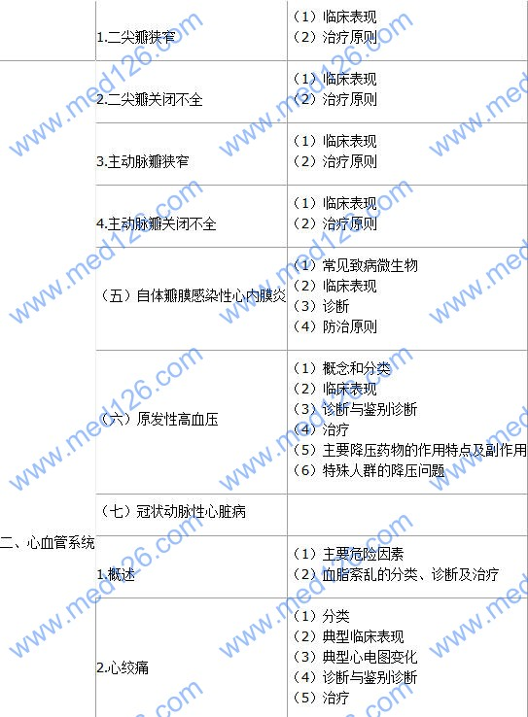
[NextPage]
2016年临床执业医师考试笔试时间预计为2016年9月10日、11日。2016年临床执业助理医师考试大纲已公布，为方便考生备考复习，医学全在线网站整理提供2016年临床执业助理医师考试实践综合考试大纲|2016临床执业助理医师考试大纲如下，预祝大家顺利通过2016年临床执业助理医师考试。
相关推荐：2016年临床执业助理医师资格考试完整版考试大纲汇总
二、心血管系统 | 3.急性心肌梗死 | （1）临床表现  （2）辅助检查  （3）诊断与鉴别诊断  （4）并发症  （5）治疗与预防
二、心血管系统 | （八）病毒性心肌炎 | （1）临床表现  （2）辅助检查  （3）诊断  （4）治疗
二、心血管系统 | （九）心肌病 | （1）分类  （2）主要临床表现  （3）治疗原则
二、心血管系统 | （十）急性心包炎 | （1）主要病因  （2）临床表现  （3）典型心电图和超声心动图表现  （4）诊断与鉴别诊断  （5）治疗医学全在.线www.med126.com
二、心血管系统 | （十一）休克 | （1）常见病因和分类  （2）临床表现  （3）程度判断  （4）治疗原则
二、心血管系统 | （十二）下肢静脉疾病
二、心血管系统 | 1.单纯性下肢静脉曲张 | （1）病因  （2）临床表现  （3）诊断与鉴别诊断  （4）治疗原则
二、心血管系统 | 2.下肢深静脉血栓形成 | （1）病因  （2）临床表现  （3）诊断与鉴别诊断  （4）治疗原则
更多执业医师考试信息：
2016年执业医师考试大纲汇总
2016年执业医师报名时间及入口
2016年执业医师考试题库免费下载

